

Thomas Régis

Rapport de séance 6 – 6/12/2022

Objectifs : L’objectif de cette séance est de coder le capteur à ultrason étanche de manière à récupérer les informations de distance avec les obstacles sur le robot. De plus on essayera d’étayer le code pour arrêter les moteurs de déplacement quand le robot détecte un obstacle.

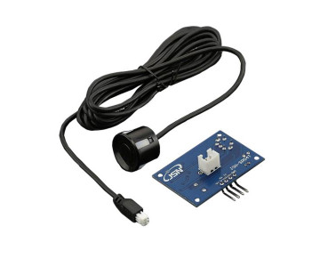

Voici le capteur à ultrason étanche, il peut détecter un obstacle entre 25 cm et 4.5 m

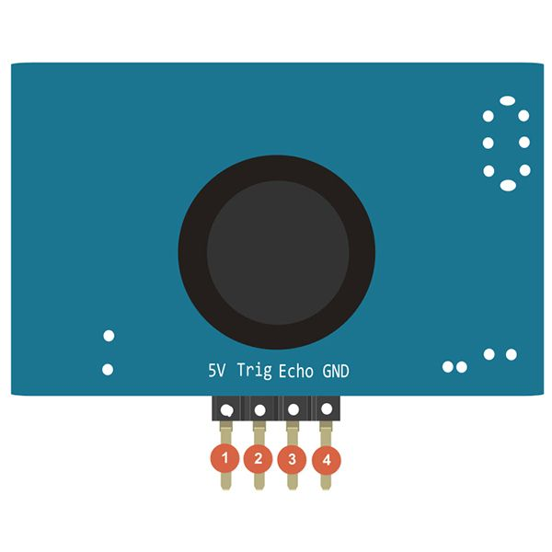

Le capteur à ultrason se connecte à un module possédant 4 ports :

* L’alimentation en 5V
* La terre
* Le port Trig permettant d’envoyer une pulsation.
* Le port Eco permettant de calculer le temps entre 2 pulsations envoyées par le trig.